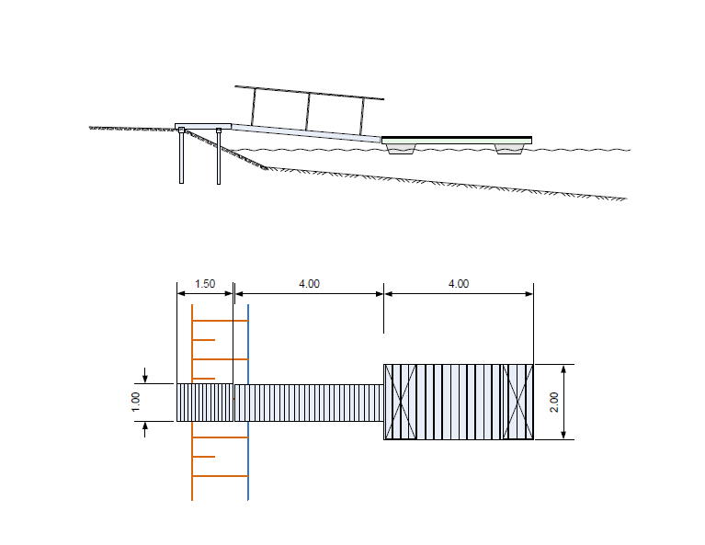
Pielikums Nr. 2.1.
Laivu piestātnes skice
Plastmasas tvertne
Pārejas laipa

